Report

1. (b)

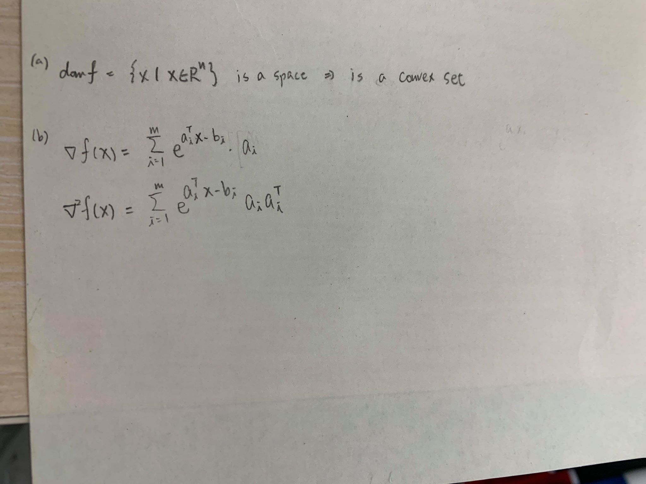

(c)~(k)

Setting 1:

|  |  |  |  |
| --- | --- | --- | --- |
| f(x(k)) | 2.7145123 | 2.5594910 | 2.5592667 |
| λ(k) | 0.549192564 | 0.021181067 | 1.24E-06 |
| t(k) | 1 | 1 | 1 |

λ2/2 (log scale)

Setting 2:

|  |  |  |  |  |
| --- | --- | --- | --- | --- |
| f(x(k)) | 2.464386392 | 2.259416272 | 2.258545072 | 2.258545 |
| λ(k) | 0.627263461 | 0.041613379 | 0.000528507 | 9.97E-08 |
| t(k) | 1 | 1 | 1 | 1 |

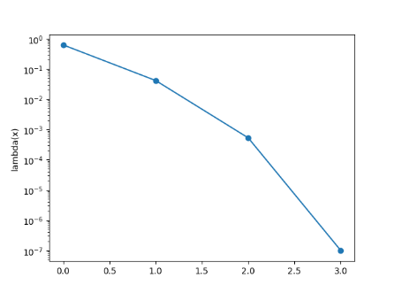

λ2/2(log scale)

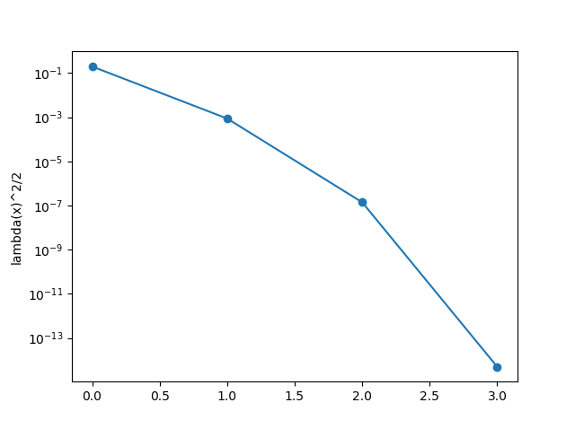

Both of the settings have optimal value and optimal point close to the output of cvx toolbox

|  |  |  |  |  |  |  |
| --- | --- | --- | --- | --- | --- | --- |
|  | x1* | | x2* | | f(x*) | |
|  | mine | cvx | mine | cvx | mine | cvx |
| setting1 | -0.3465736 | -3.47E-01 | 0 | -2.19E-17 | 2.5592667 | 2.55926668 |
| setting2 | -0.4215736 | -0.4215736 | 0.25 | 0.25 | 2.25854493 | 2.25854491 |